,NAMA : ARI IRAWAN

KELAS : MANAJEMEN INFORMATIKA ( 1A )

MAKUL: ALGORITMA DAN STRUKTUR DATA

**CARA DOWNLOAD DAN INSTALASI FLOWGORITHM**

1. Langkah pertama buka chrome, lalu ketik flowgorithm

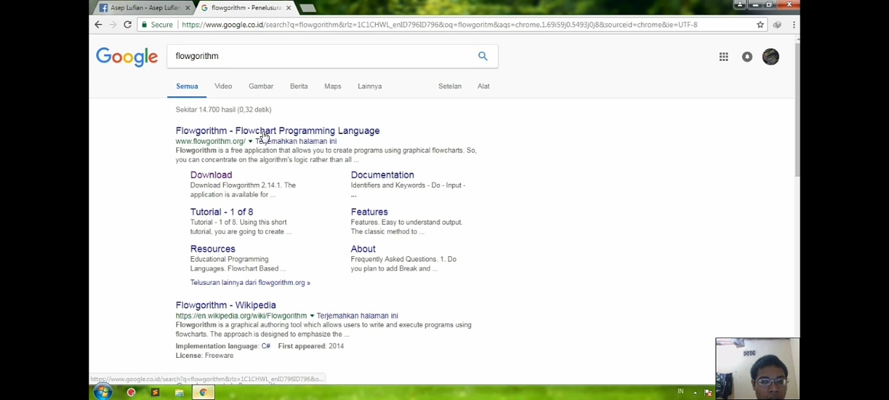

1. Setelah itu masuk di website resmi flowgorithm, lalu klik download for windows dan sesuaikan system leptop apakah 64bit/32bit

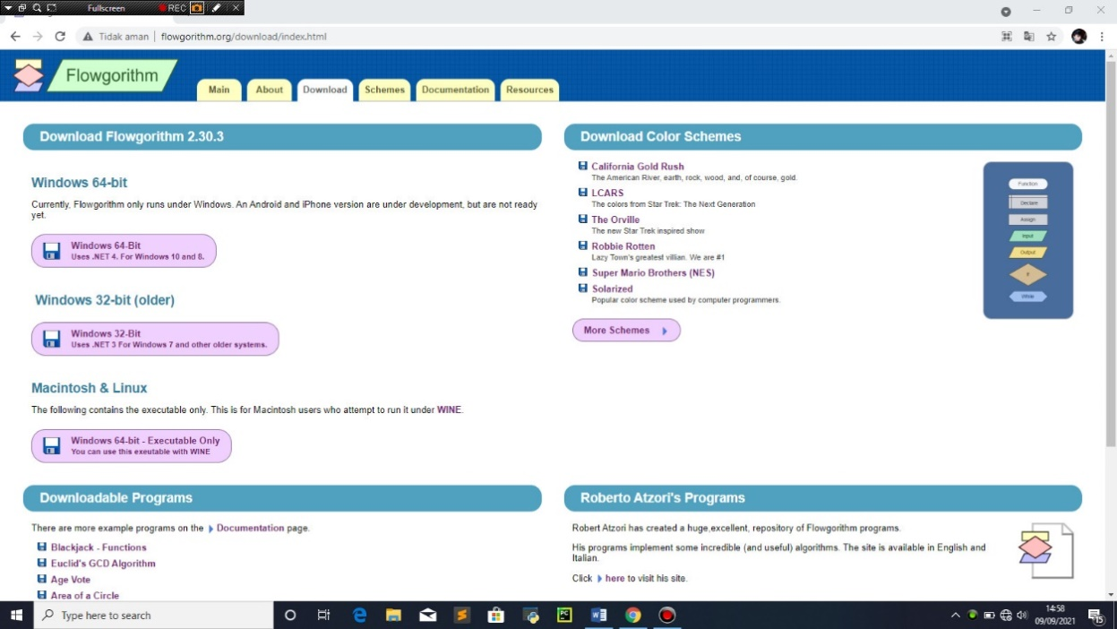

1. Lalu cari folder softwarenya, setelah itu klik filenya

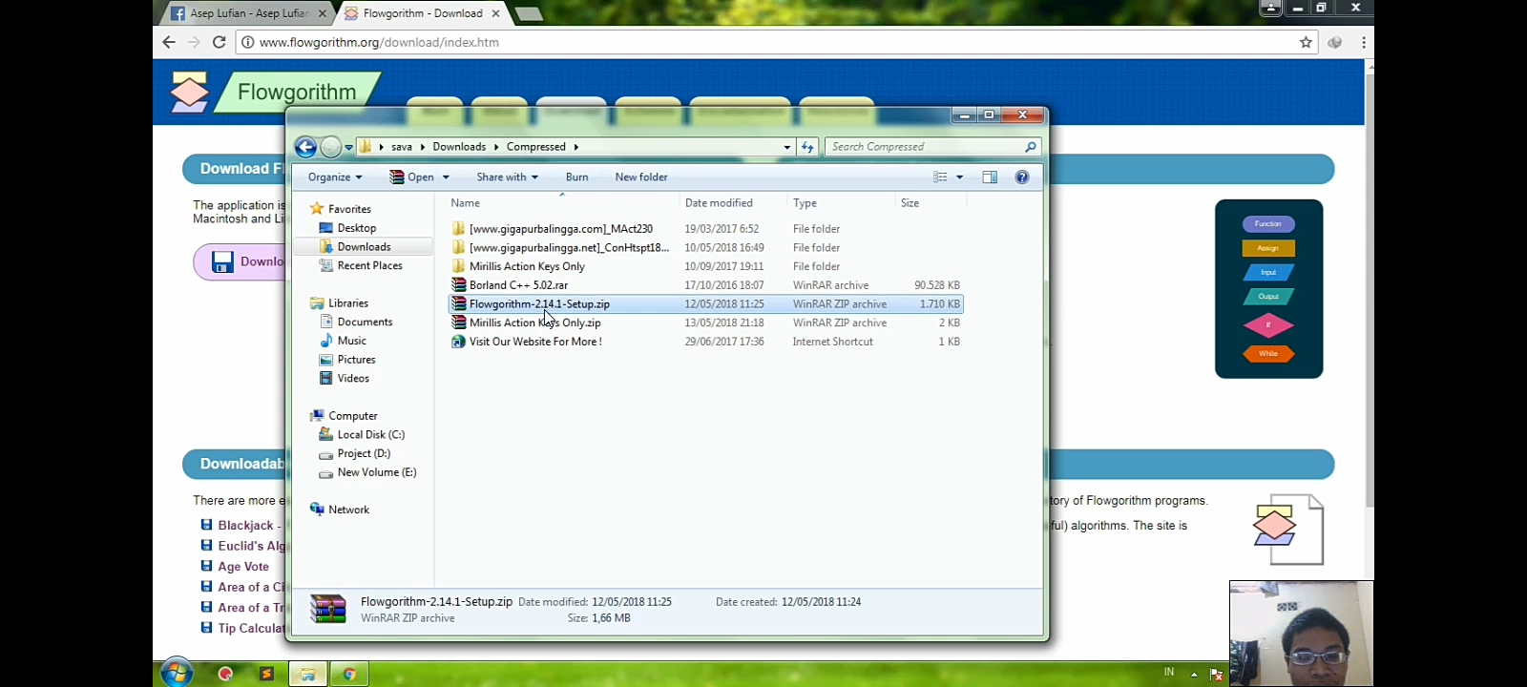

1. Lalu buka fiile flowgorithm.msi, klik next,

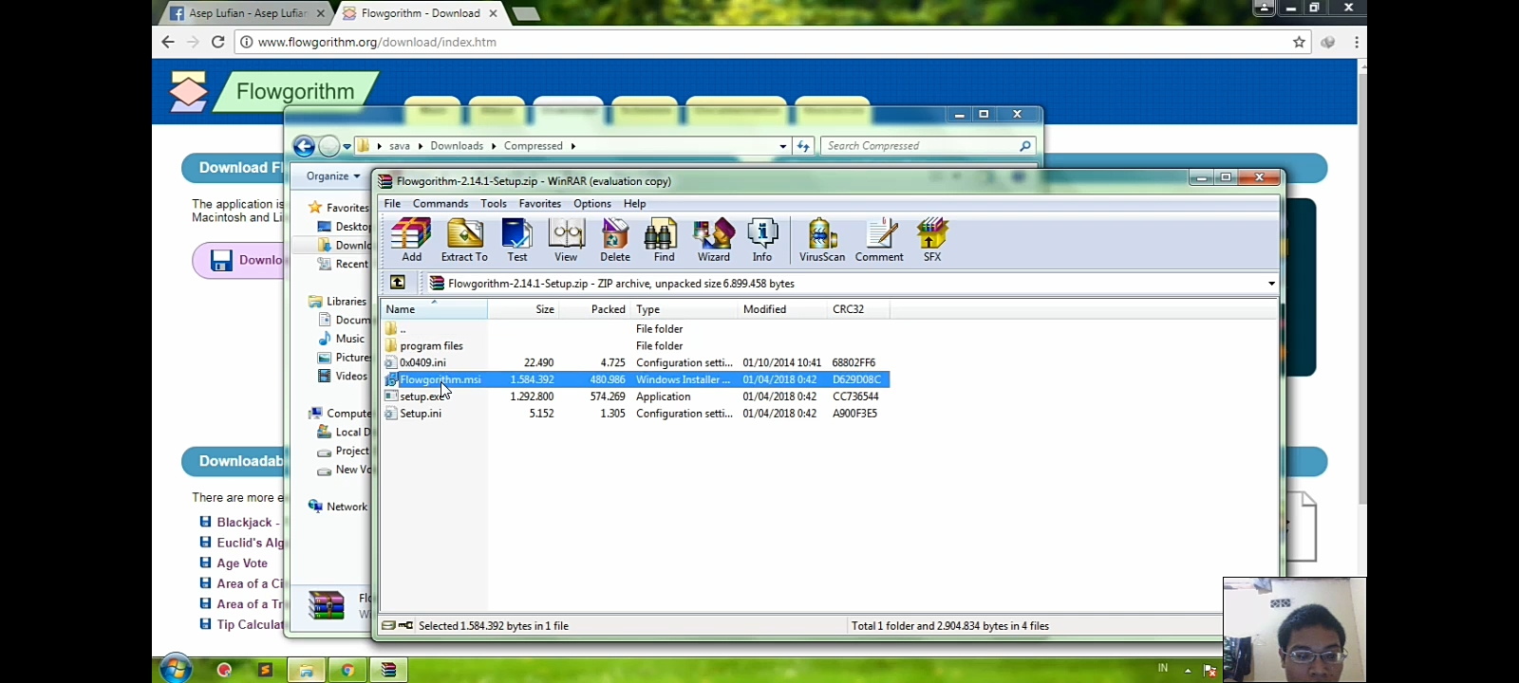

1. Lalu klik i accept the terms in the license agreement, lalu klik next,

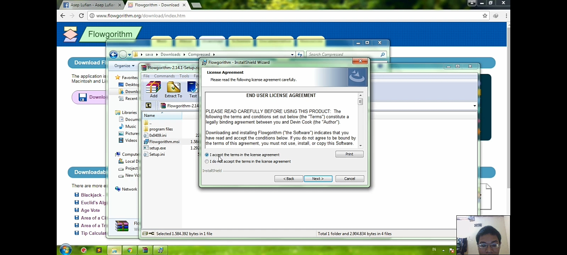

1. Setelah itu klik install,dan tunguu berapa saat lalu klik yes

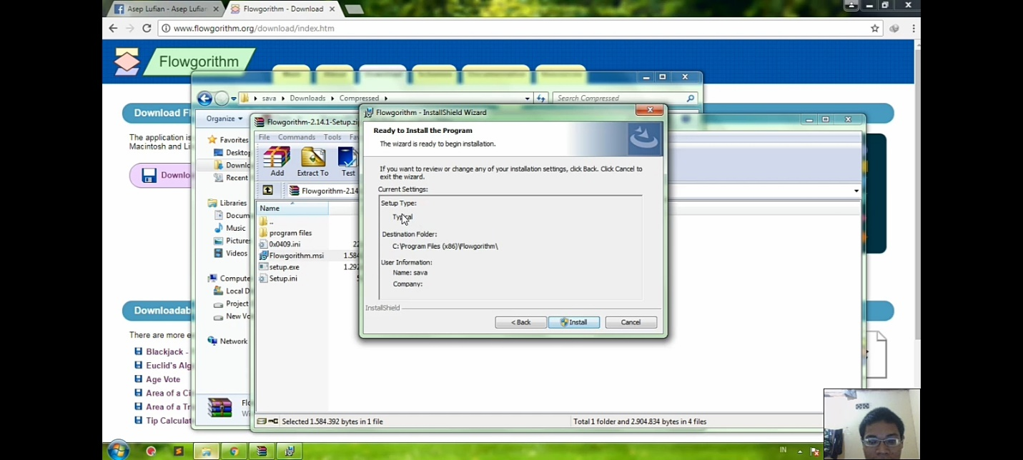

1. Setelah di install lalu klik finish

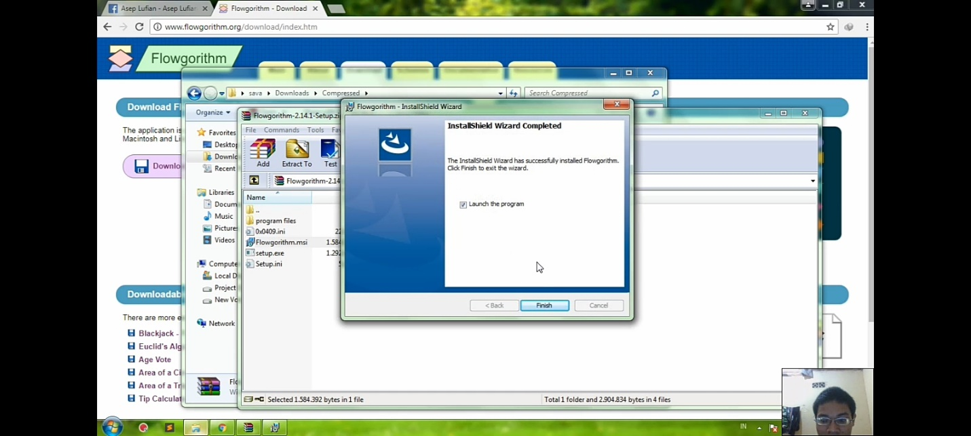

1. flowgorithm sudah terinstal dan dapat digunakan

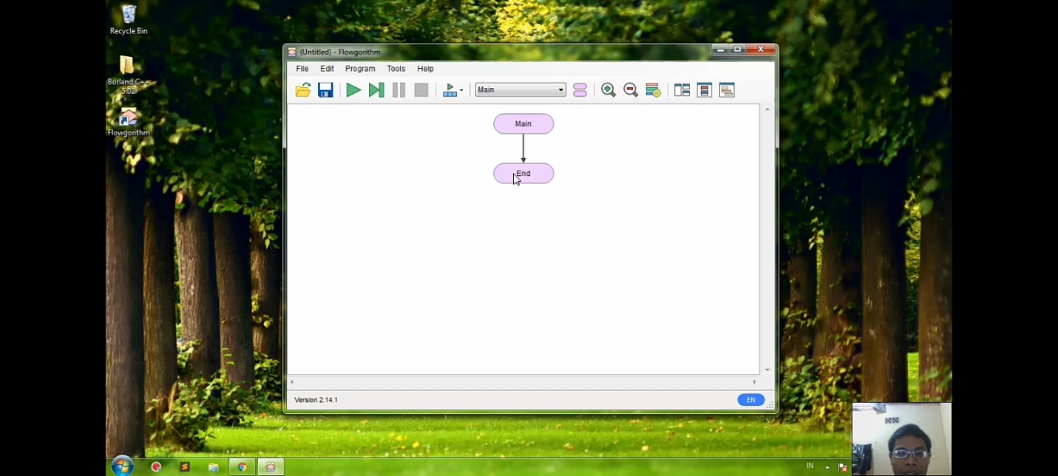

**CARA DOWNLOAD DAN INSTALASI PYCHARM**

1. Langkah pertama yg di lakukan adalah mendownload pycharm melalui situs resmi PyCharm <https://www.jetbrains.com/pycharm/download/#section=windows>,

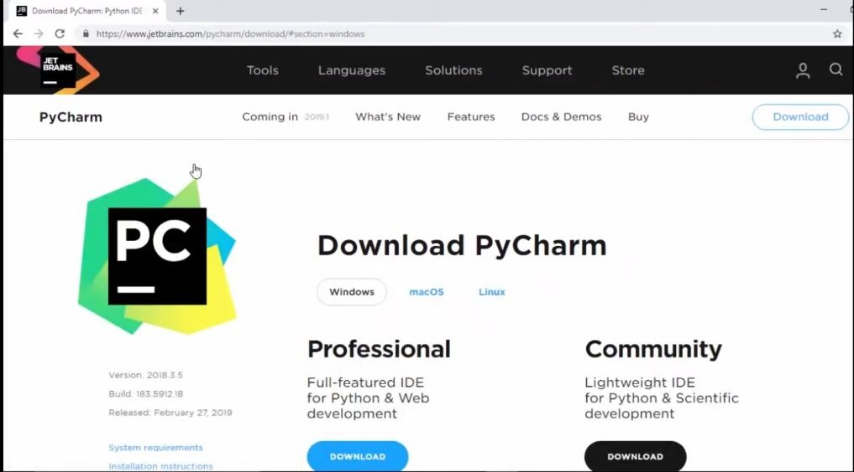

1. Setelah PyCharm selesai didownload, cari file PyCharm, klik kanan dan klik open, 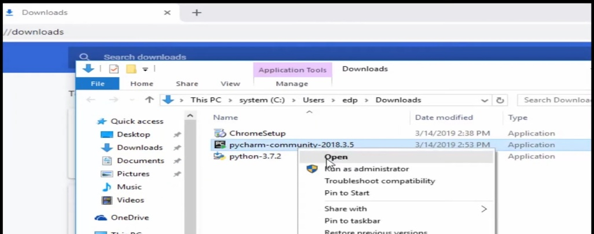
2. Setelah masuk ke setup Welcome to PyCharm, klik next,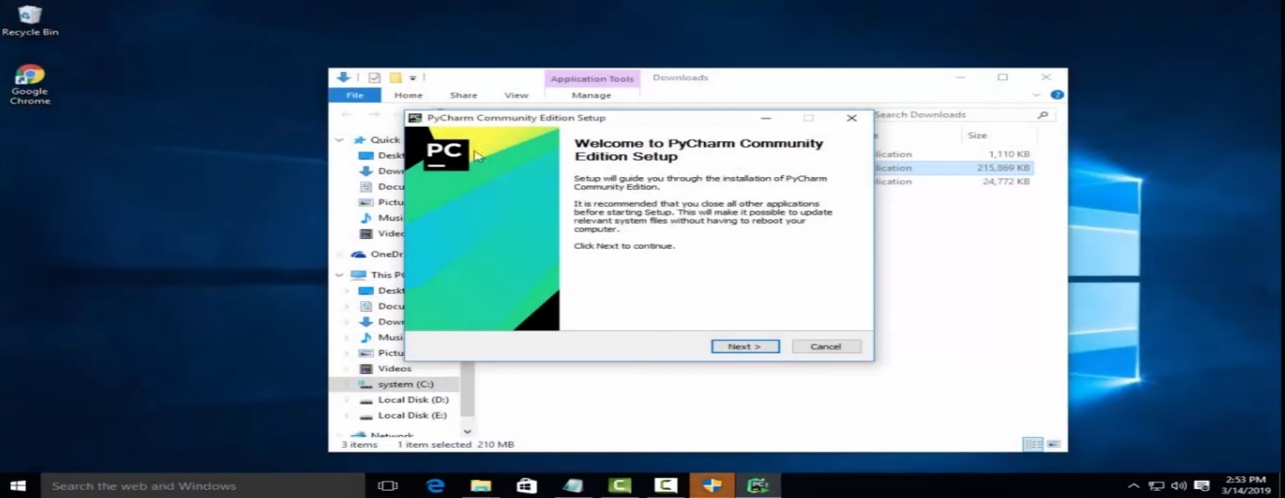
3. Lalu selanjutnya akan dibawa ke setup Choose install location, terus klik next

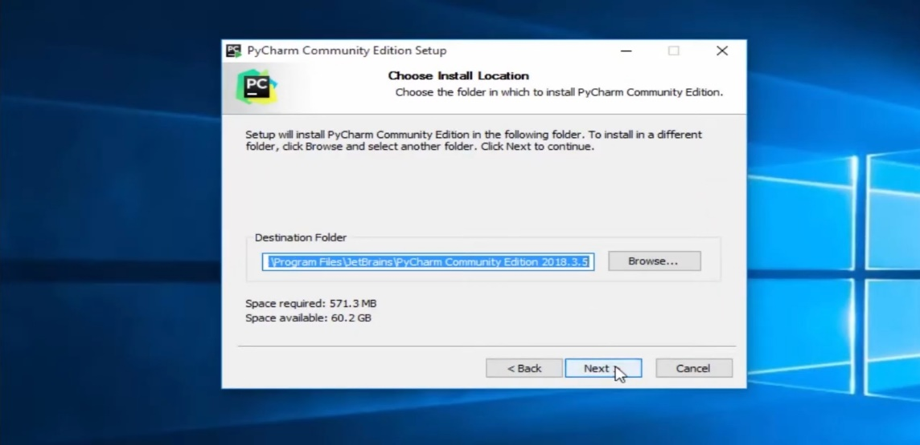

1. Setelah Pycharm selesai diinstal, tinggal mengklik Run PyCharm Community Edition, lalu klik finish.

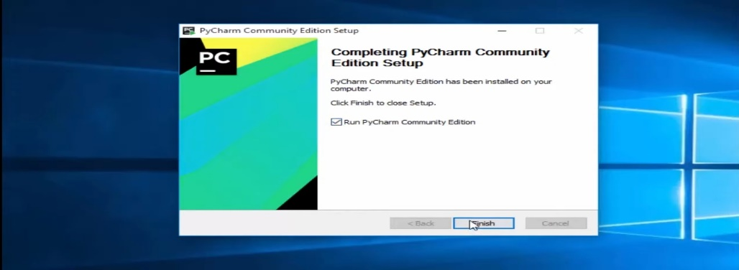

1. PyCharm telah terinstal dan dapat digunakan

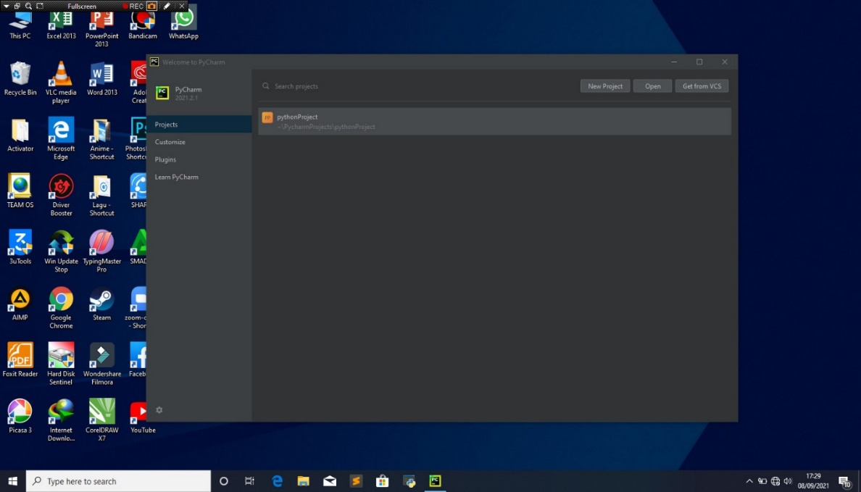

**CARA INSTALASI PYTHON**

1. Langkah pertama buka google, lalu ketik python

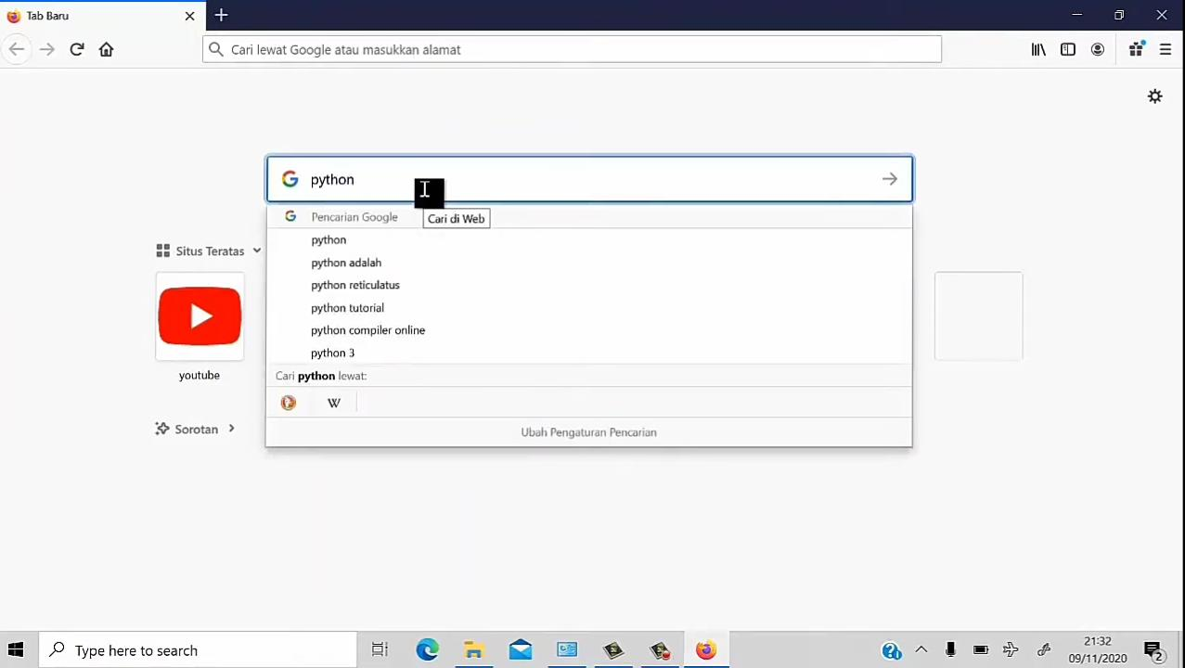

1. Setelah itu klik <https://www.python.org/>

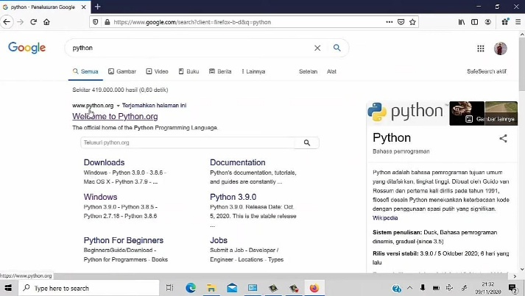

1. Kemudian klik downloads, lalu pilih windows

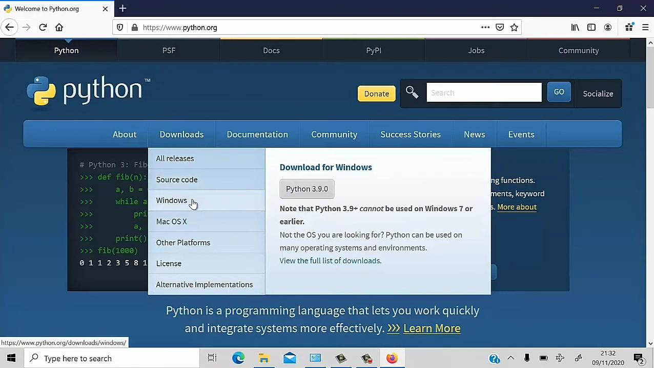

1. Setelah itu klik Later python 3 Release-Python 3.9.0

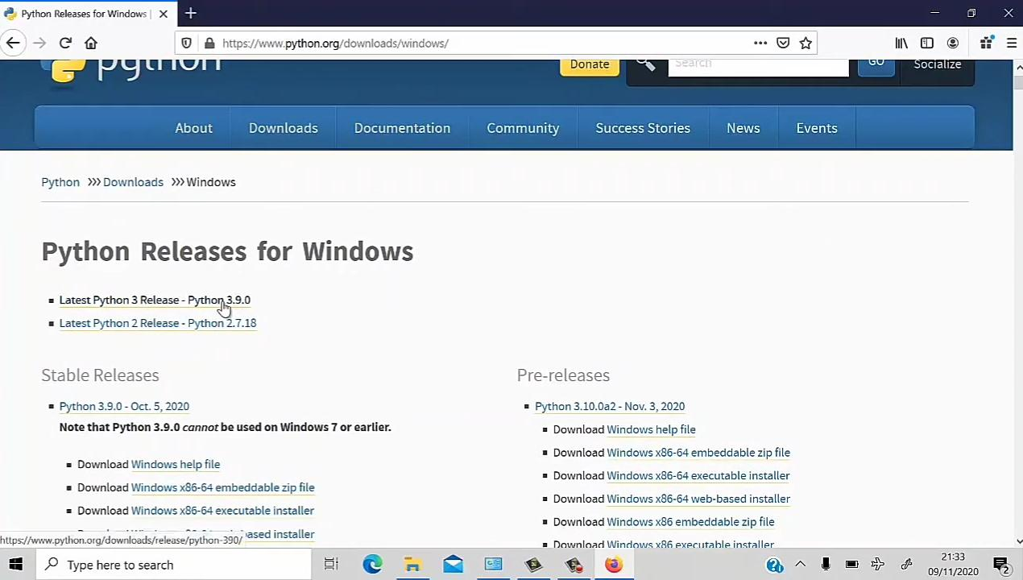

1. 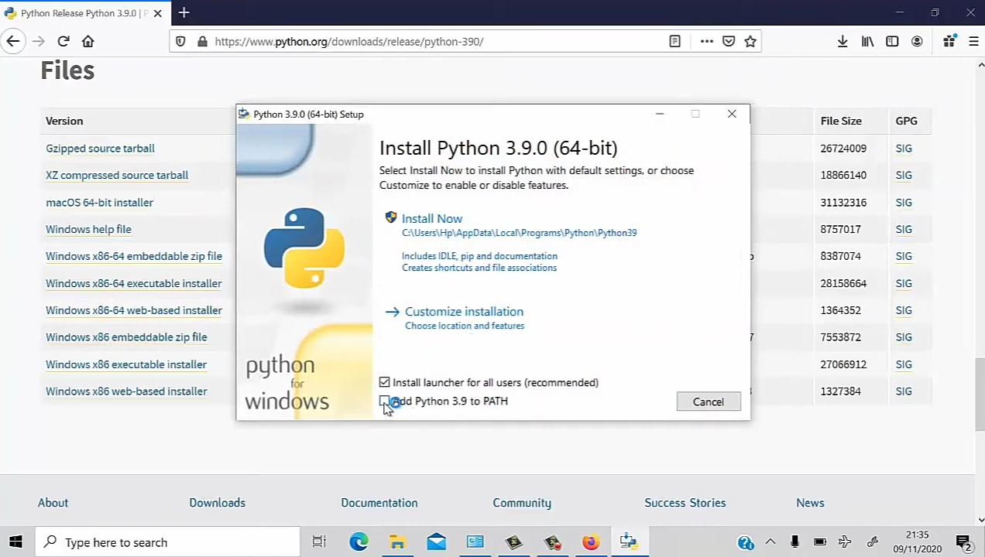Kemudian klik Add python 3.9 to PATH, lalu klik install now
2. 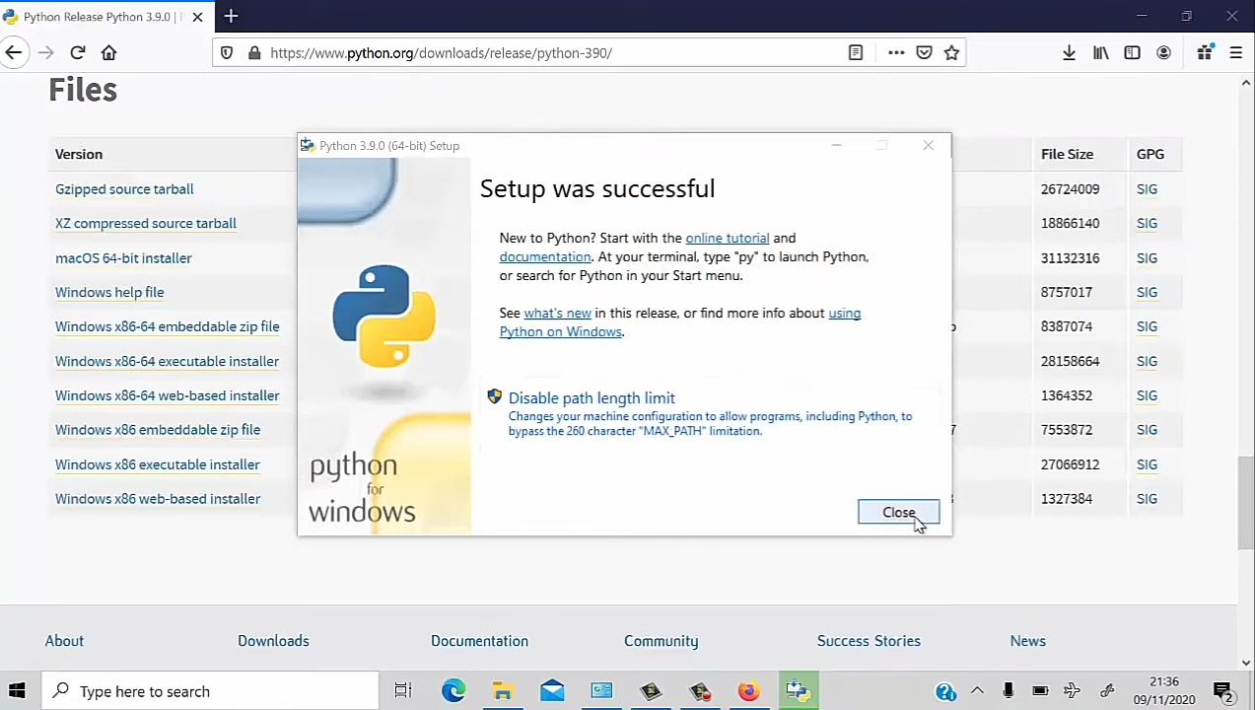Setelah berhasil di install, klik close
3. Lalu untuk menjalankannya silahkan ketikkan “python” di menu search, lalu tekan enter

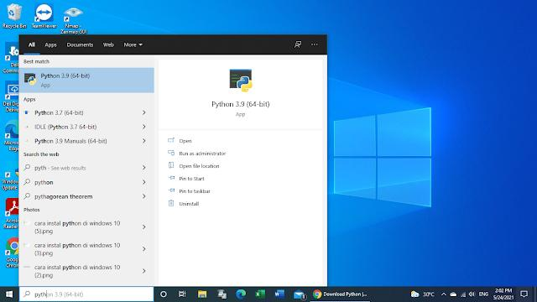

1. 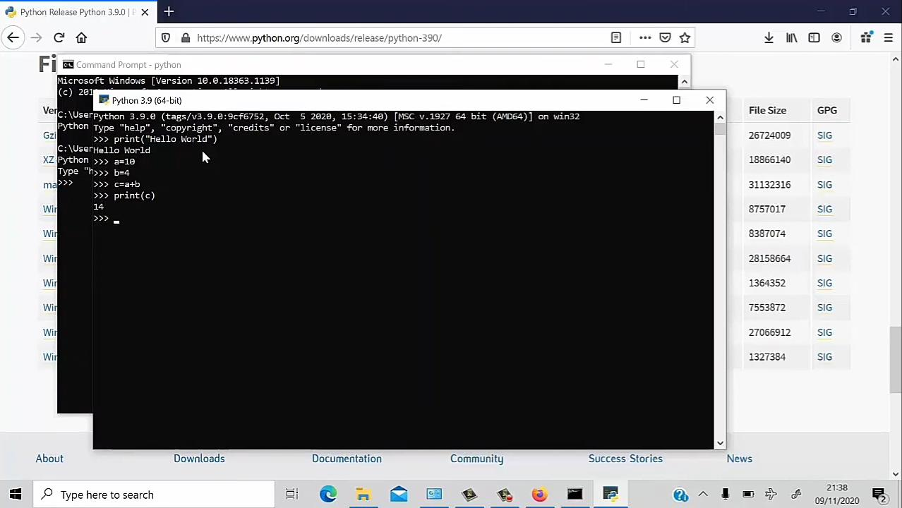Sekarang, python sudah berjalan.